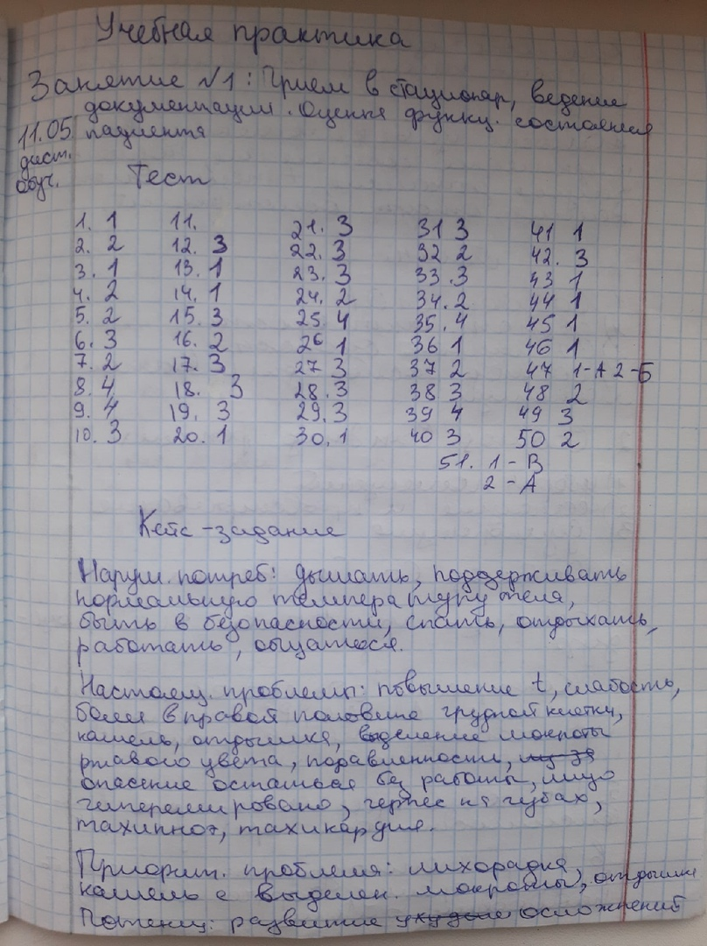

2
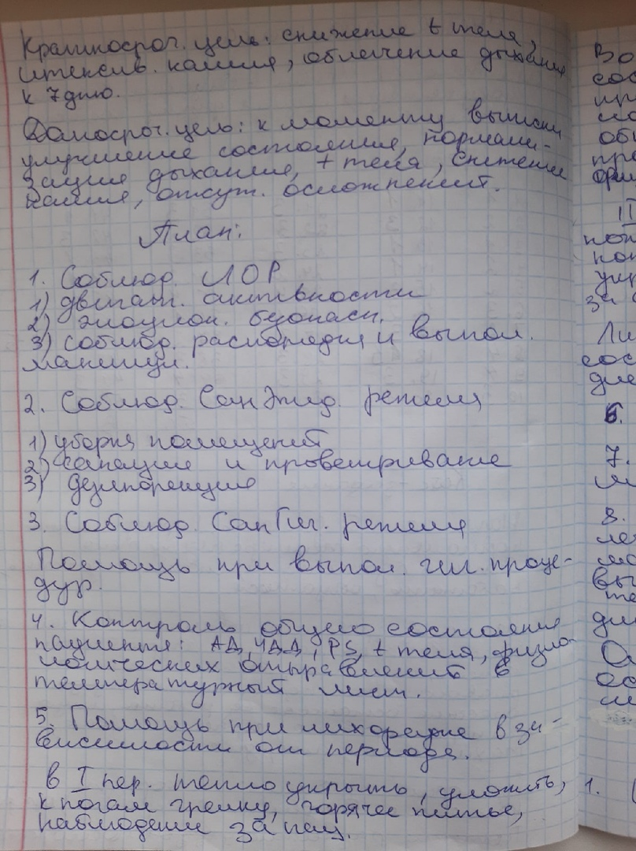
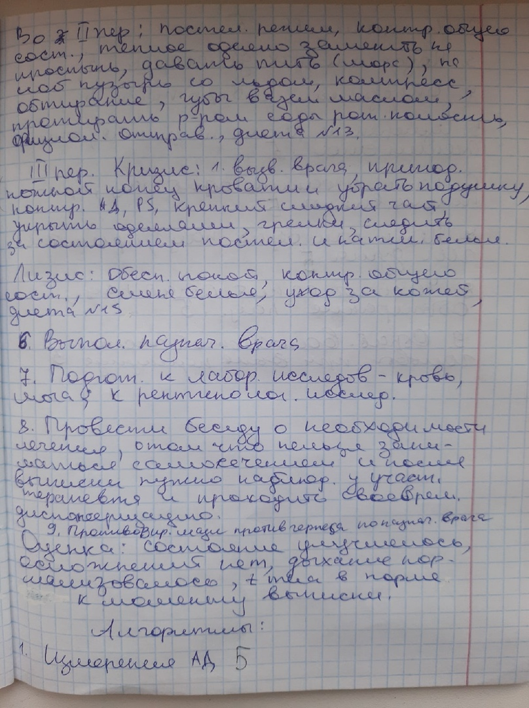
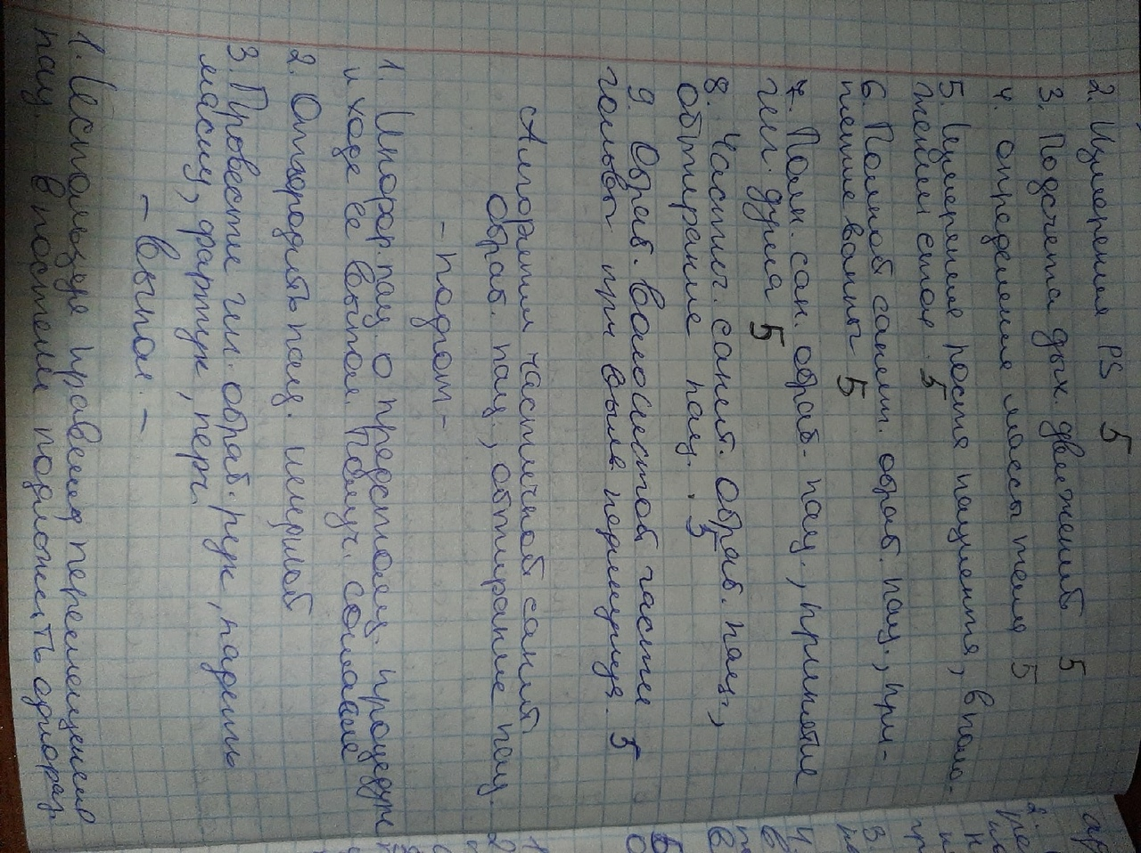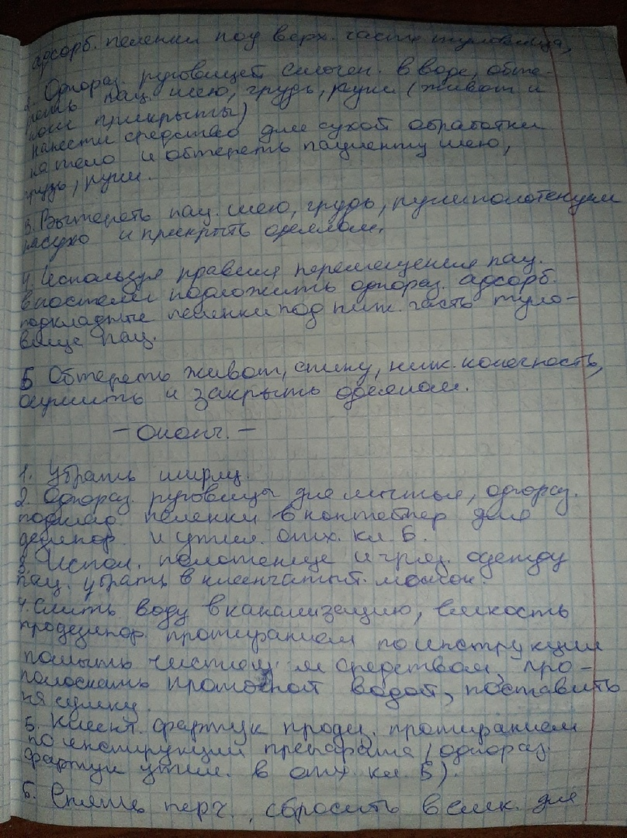
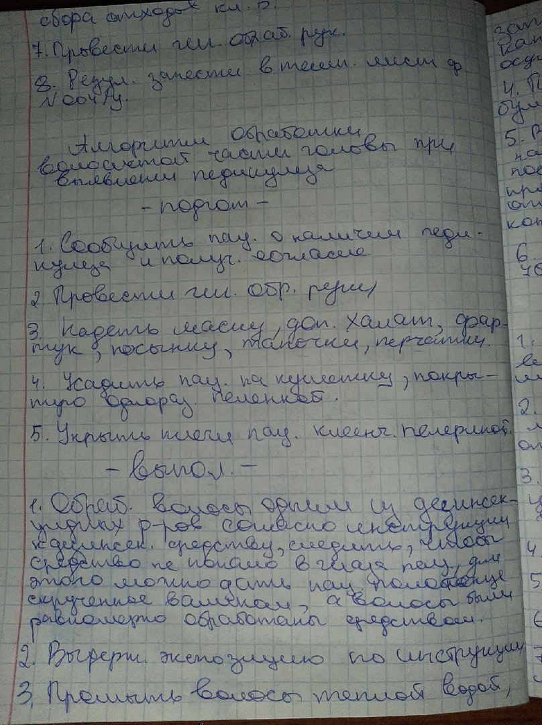
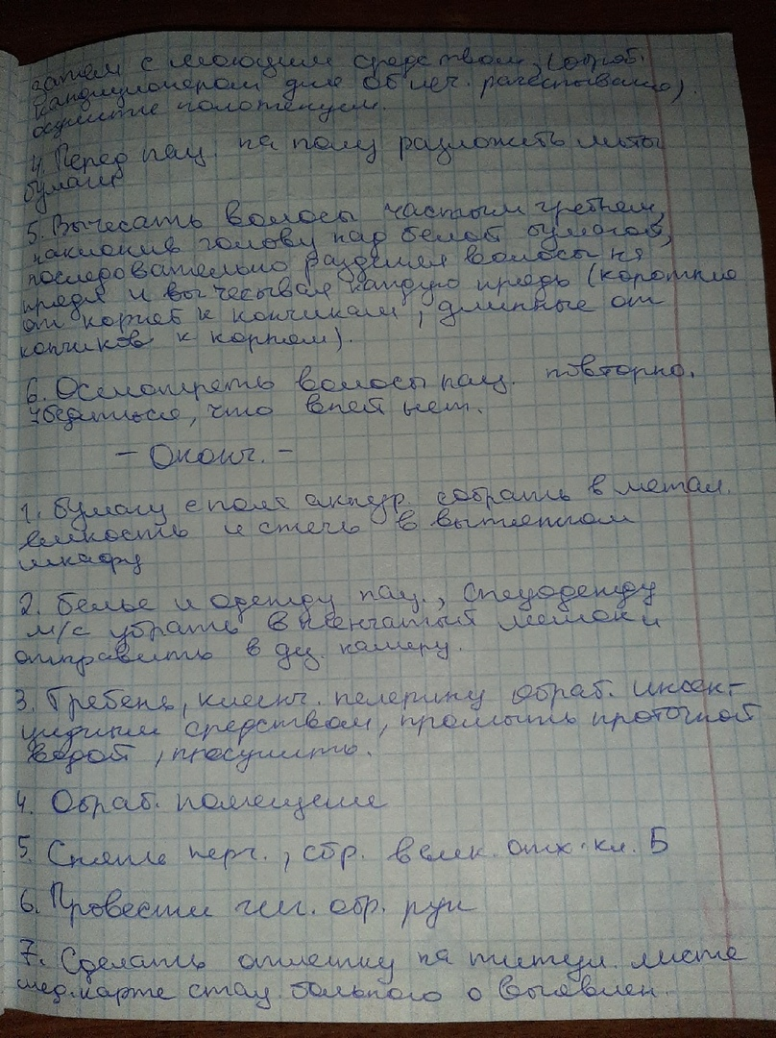
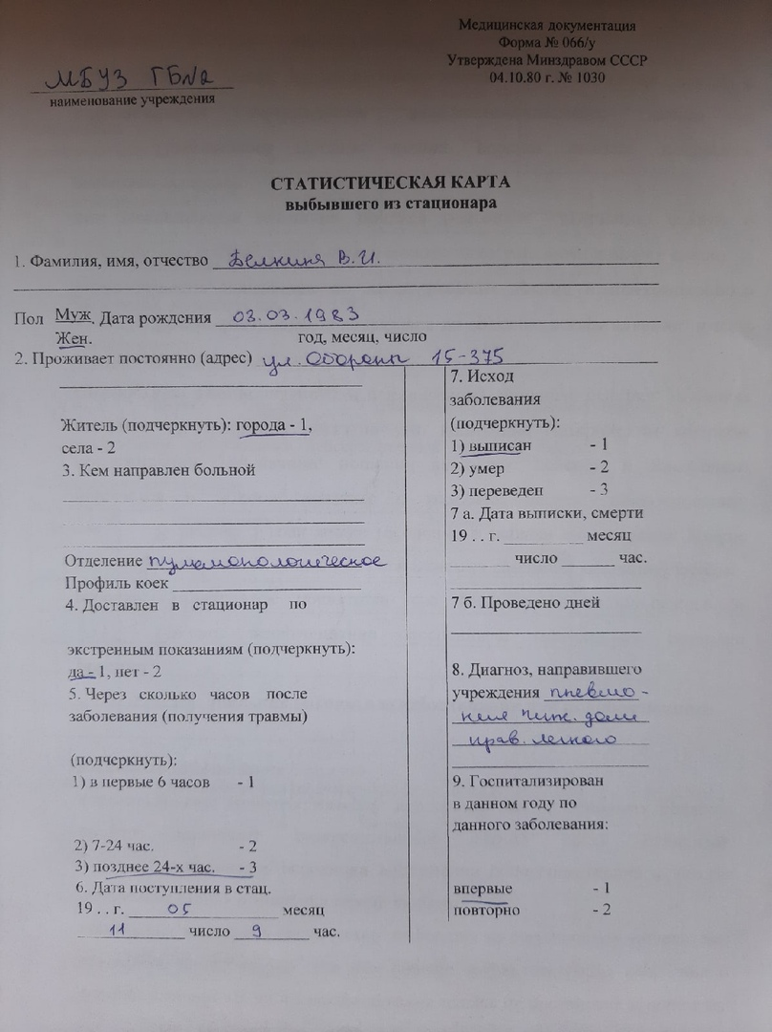
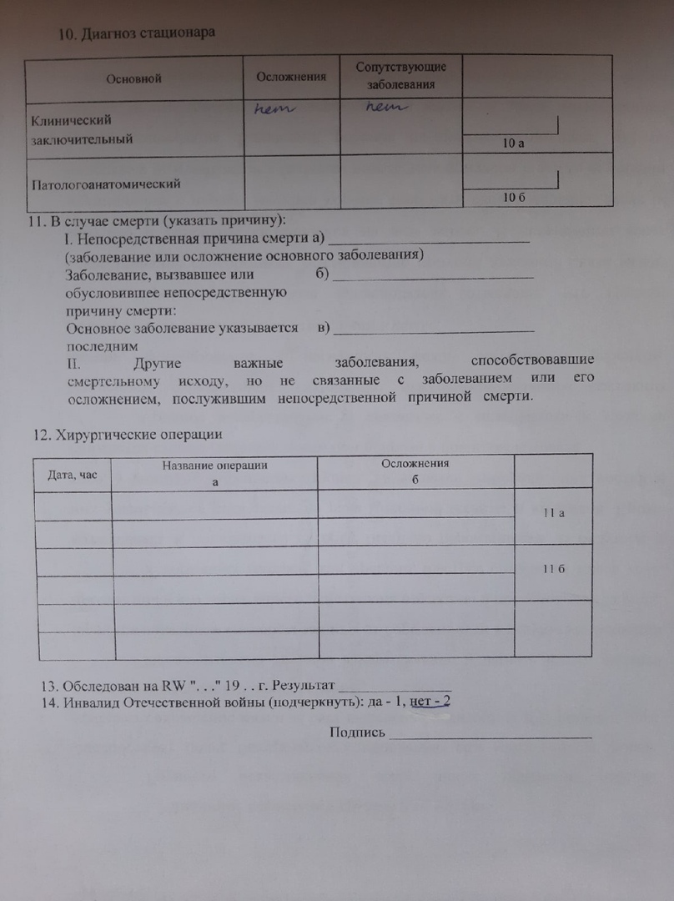

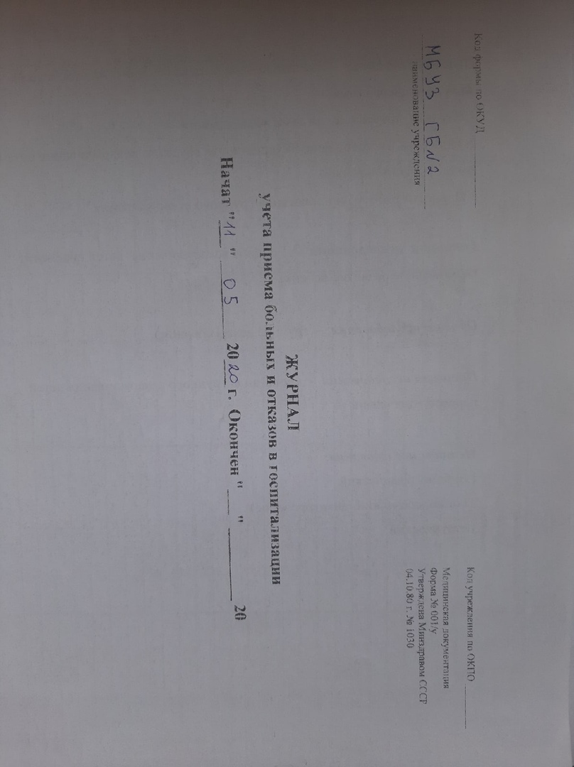
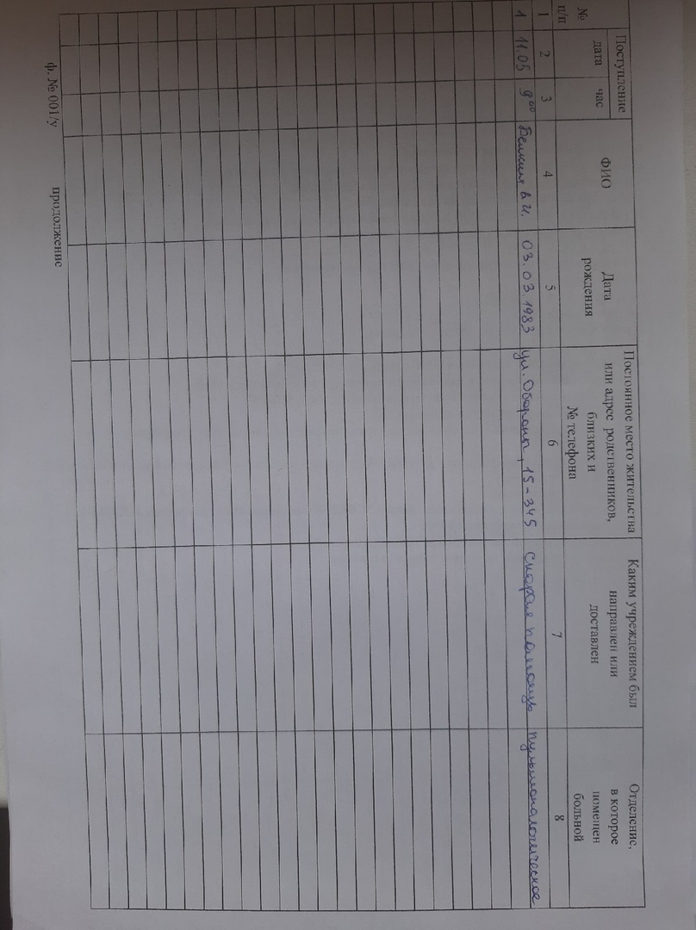
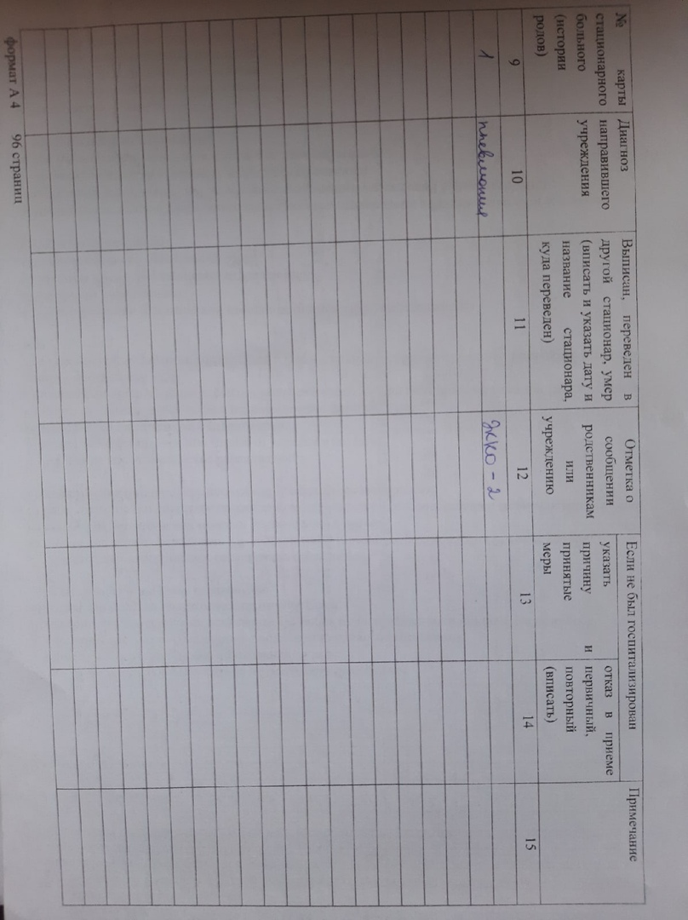
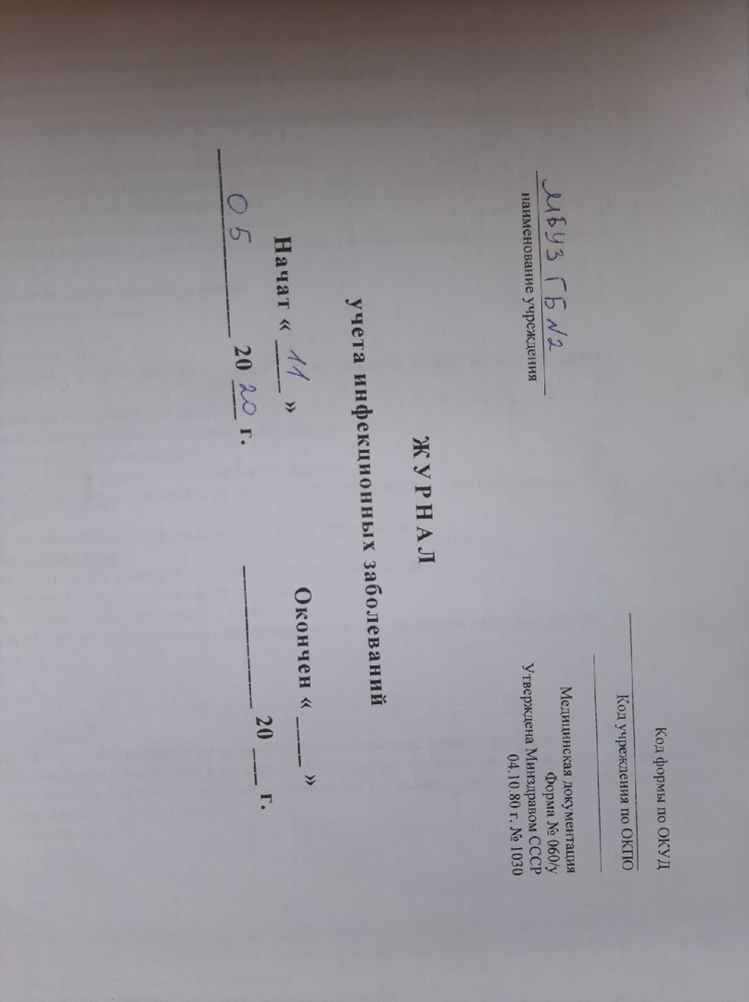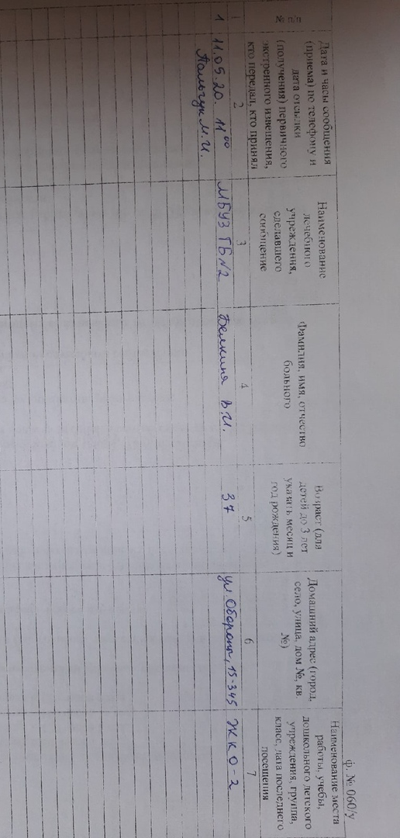
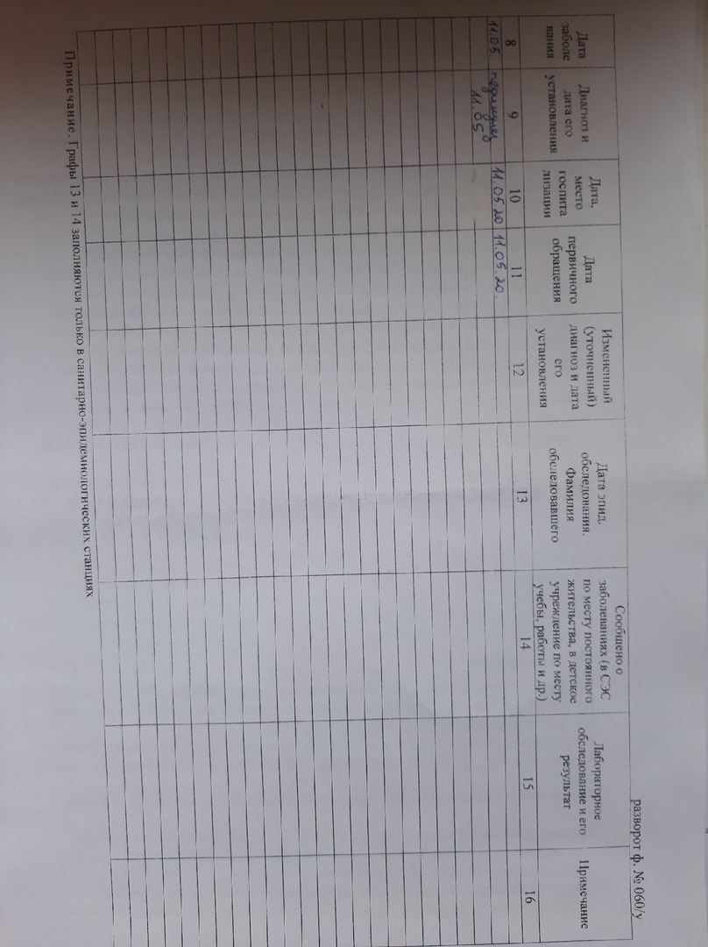
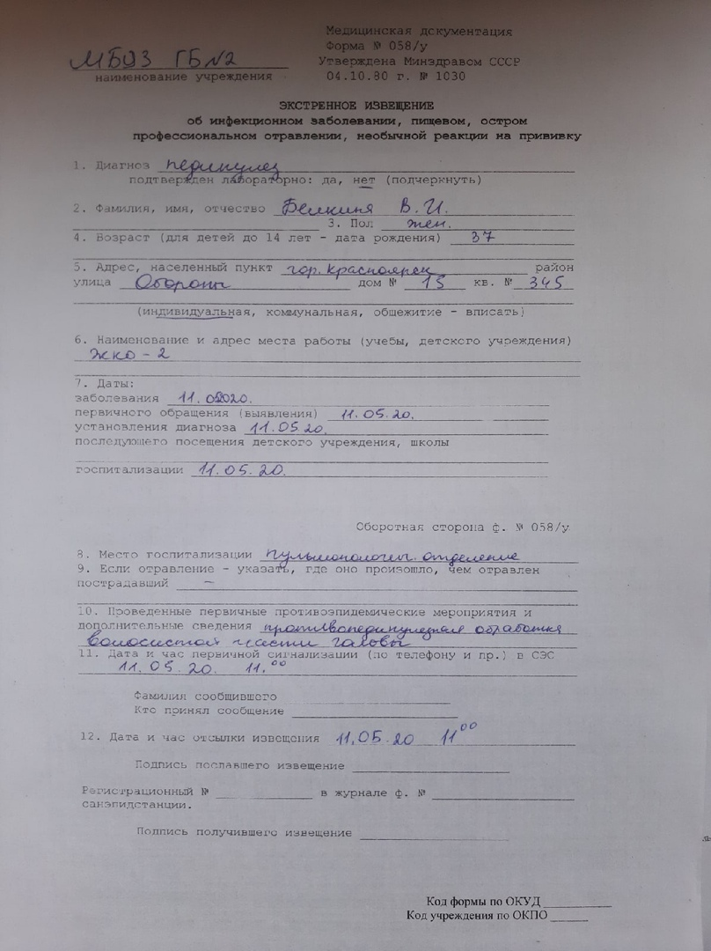
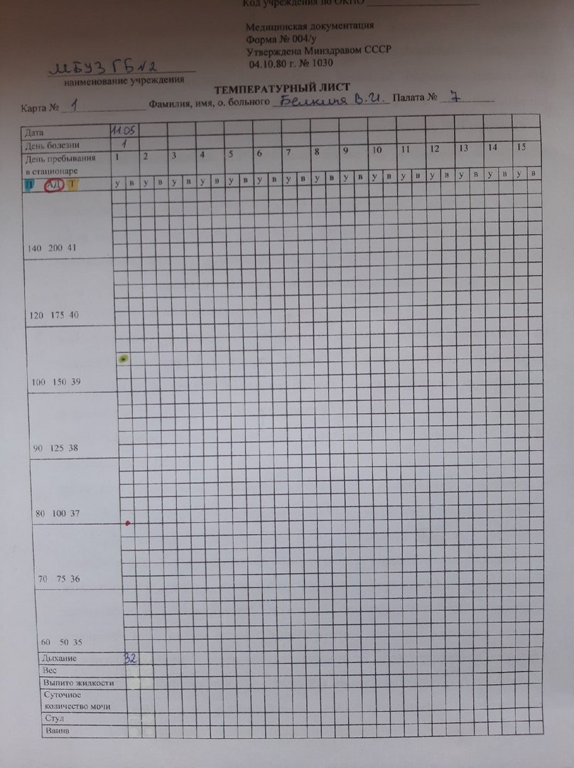
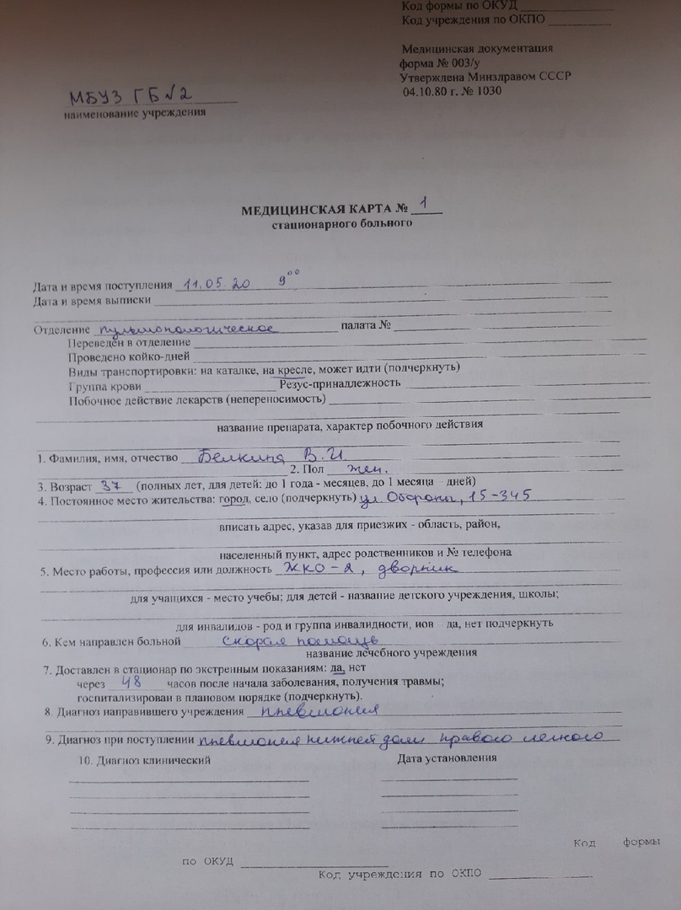ВКонтакте скинула 7 видео, + два написала. https://vk.com/im?peers=c112_432048789_579847126_555046139_c88_292525694_466440806_c101_179956867_c91&sel=362832432

Резюме и оценка
Тест:
11, 39 - не прав.
Задача выполнена отлично.

Заполнение документации:

Медицинская карта:
Побочное действие лекарств? Если пациент говорит нет, пишем отрицает, а если есть, прописываем то, на что аллергия.
П. 7 еще подчеркнуть.

Температурный лист: +

Журнал госпитализации… +

Экстренное извещение…
Пункты: 5 – индивидуальное надо вписать!
8 – назв. Б-цы,
10 – чем обработали?
11 и 12 – время должно быть разное: сначала обнаружили, позвонили, обработали, составили извещение, отправили.
ФИО, Кто сообщил, принял?
ПОДПИСЬ пославшего извещение?
Еще: поступил в 9.00, а в СЭС отправили в 11.00, почему такая большая разница?

Журнал учета инфекционных заболеваний:
Пункты: 2 заполнен не полностью,
Пункт 10 – место госпитализации, ук. Б-цу.
Пункты12,13,14?
Алгоритмы.
1. Алгоритм измерения артериального давления (5)
2. Алгоритм измерение артериального пульса (4)
3. Алгоритм подсчета дыхательных движений (5)
4. Алгоритм определения массы тела (5)
5. Алгоритм измерения роста пациента, в положении стоя (5)
6. Алгоритм полной санитарной обработки пациента, принятие ванны (5)
7. Алгоритм полной санитарной обработки пациента, принятие гигиенического душа (5)
8. Алгоритм частичной санитарной обработки пациента, обтирание пациента (5)
9. Алгоритм обработки волосистой части головы при выявлении педикулеза (5)
Итог:
По тесту: 4 (хор).
По задаче 5 (отл.)
По документам 4 (хор.)
По алгоритмам общая 5 (отл.)!
Итого: средняя 4,5

